7 lưu ý trước khi cho trẻ ăn bánh trung thu cha mẹ nên tìm hiểu
Là thức quà không thể thiếu mỗi dịp rằm tháng tám, hương vị bánh trung thu không chỉ được người lớn mà cả trẻ nhỏ yêu thích. Tuy nhiên, trong nó tiềm ẩn nhiều nguy hại với sức khỏe. Vậy, cần lưu ý điều gì trước khi cho bé ăn loại bánh truyền thống này?
Khoảng hơn một tháng trước khi tới rằm tháng tám, trên thị trường bày bán rất nhiều loại bánh trung thu, nhưng đa phần đều có một điểm chung, đó là “chất béo cao, lượng đường cao, nhiệt lượng cao”, được mệnh danh là món ăn “3 cao”. Ví dụ: Để làm ra 60 chiếc bánh nhân đậu đỏ cần dùng đến 9kg đậu đỏ, 15kg đường, 1,5kg màu caramen, 2,5kg dầu ăn và 3kg nước. Một miếng bánh trung thu hàm lượng 100g sẽ mang lại 400 kcal.
Trong 1 chiếc bánh dẻo nhân thập cẩm khoảng 170g, cung cấp 566 kcal, 16,3g đạm, 6,6g lipid, 110,2g glucid; 1 chiếc bánh dẻo 1 trứng đậu xanh khoảng 176g cung cấp 648 kcal, năng lượng gấp 2 – 2,5 lần bát phở bò.
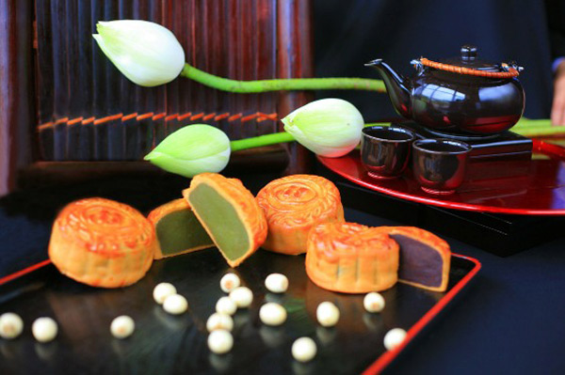
Lượng bột đường có trong 1 chiếc bánh bằng 2 – 3 bát cơm (1 bát cơm 258g), đường lại chủ yếu ở dạng đường hấp thu nhanh gây tăng đường huyết nhanh.
Còn trong 1 cái bánh nướng 176g thập cẩm cung cấp 706 kcal, 18g đạm, 31,5g lipid và 87,5g glucid; 1 bánh nướng đậu xanh 1 trứng 176g cung cấp 648 kcal, 19,5g protid, 27,5g lipid, 80,6g glucid. Lượng bột đường có trong 1 chiếc bánh bằng 2 – 3 bát cơm (1 bát cơm 258g), đường lại chủ yếu ở dạng đường hấp thu nhanh gây tăng đường huyết nhanh.
Ngoài ra, bánh trung thu chứa nhiều chất béo, chủ yếu từ thịt mỡ, chưa kể từ hạt dưa, hạt điều, vừng… Lượng chất này bằng 1 – 2 lần chất trong 1 bát phở bò, phở gà. Chính vì vậy khi cho bé ăn bánh trung thu cần chú ý.
Có nên cho bé ăn bánh trung thu?
Chức năng đường ruột của trẻ nhỏ phát triển chưa hoàn thiện, hệ tiêu hóa còn đang rất yếu, không thích hợp với các thực phẩm có chất béo, lượng đường cao. Vì vậy với từng nhóm tuổi cần cân nhắc.
Trẻ từ 0 – 6 tháng: Vì đường tiêu hóa chưa ổn định, trẻ chưa ăn dặm không nên cho ăn.
Trẻ từ 6 tháng – 3 tuổi: Có thể cho trẻ ăn một chút để nếm thử hương vị. Tuy nhiên cần chú ý tới thành phần nhân bánh, kiểm tra xem có thành phần nào gây dị ứng cho con không. Cố gắng không nên cho bé ăn các loại có hàm lượng mỡ cao, đường cao.
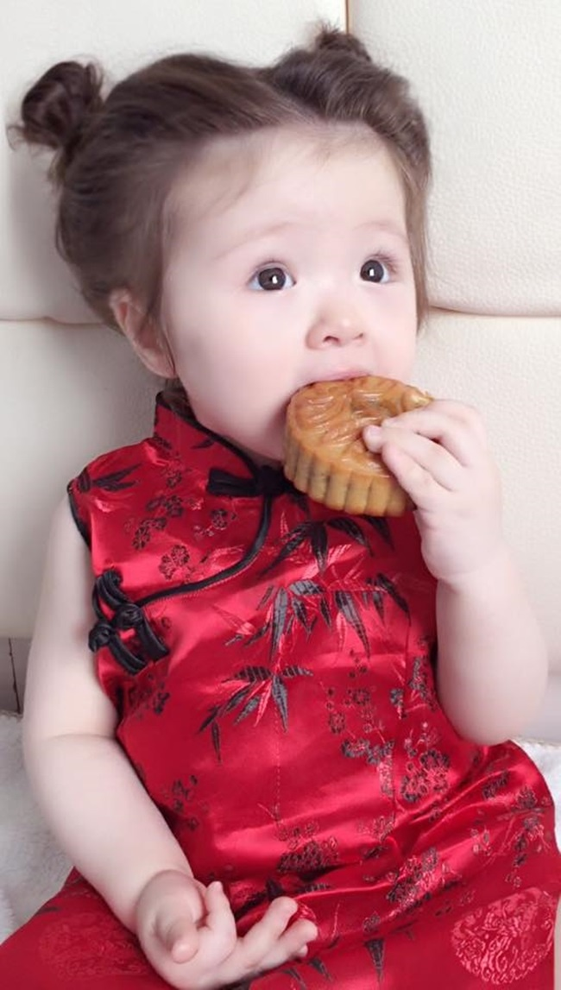
Trẻ trên 3 tuổi: Với trẻ không bị béo phì hoặc bị tiểu đường, có thể ăn một chút, khoảng 1/8 chiếc bánh 200g là đủ. Bố mẹ cũng nên lựa chọn loại bánh đảm bảo vệ sinh an toàn thực phẩm, nguồn gốc xuất xứ rõ ràng, còn hạn sử dụng và không nên ăn quá lượng.
7 lưu ý khi cho trẻ ăn bánh trung thu
1. Mỗi lần trẻ ăn nhiều nhất 1/8 chiếc bánh trung thu nhỏ
Nếu trẻ muốn ăn bánh trung thu, nhất định phải khống chế lượng ăn, lấy chiếc bánh nặng 200g làm ví dụ, mỗi lần nhiều nhất chỉ có thể ăn 1/8 bánh. Nếu để bé ăn quá nhiều sẽ làm tăng gánh nặng cho dạ dày, đường ruột, dẫn đến chướng bụng, ảnh hưởng tới đường tiêu hóa gây đau bụng, tiêu chảy,…Ăn xong trẻ cần súc miệng ngay để không sâu răng, đặc biệt là với bánh dẻo sẽ dính chặt vào răng gây sâu răng nhiều hơn.
Ngoài ra, bố mẹ nên giảm bớt lượng dung nạp của món ăn chính mỗi ngày để cân bằng ẩm thực trong một ngày của con.
2. Không nên cho trẻ ăn bánh trung thu vào buổi tối
Khả năng tiêu hóa không chỉ chịu ảnh hưởng của tuổi tác, còn chịu ảnh hưởng của thời gian. Ví dụ trong 1 ngày, khả năng tiêu hóa ban ngày luôn tốt hơn ban đêm và buổi sáng tốt hơn buổi chiều.
Nguyên nhân chủ yếu bởi ban ngày có các hoạt động thể lực hỗ trợ tiêu hóa thức ăn trong ruột, đồng thời thúc đẩy nhu động đường ruột, tăng cường bài tiết dịch mật, có lợi cho tiêu hóa thức ăn. Vì vậy, tốt nhất nên sắp xếp cho bé ăn bánh vào buổi sáng hoặc trưa.
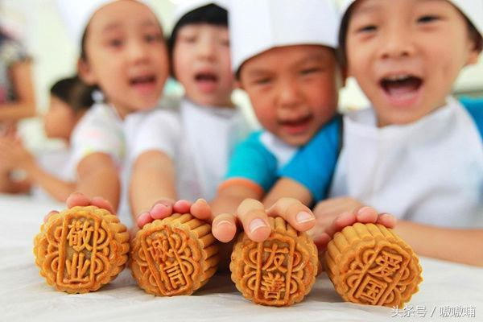
3. Nên chọn loại bánh trung thu nhân làm từ thực vật cho trẻ
Các loại bánh trung thu thường dựa vào nhân bánh để phân thành các chủng loại khác nhau, ví dụ bánh nướng nhân hạt sen, nhân đậu đỏ, nhân thập cẩm… Đối với trẻ nhỏ, những loại bánh có nhân là các loại thực vật như đậu đỏ, hạt sen, khoai môn… là lựa chọn tốt nhất. Nguyên nhân bởi các loại hạt và thực vật có chứa hàm lượng axit béo không no cao, hầu hết trong số đó là axit oleic và axit linoleic, có lợi cho việc làm mềm các mạch máu, ngăn ngừa xơ cứng động mạch.
4. Không nên cho trẻ uống nước ngọt khi ăn bánh trung thu
Thông thường, ăn bánh trung thu thường được khuyến khích uống thêm trà để loại bỏ ngấy ngán, tuy nhiên hàm lượng cafein tương đối cao của nó không tốt cho con. Vậy có thể cho bé dùng loại đồ uống khác không?
Theo các chuyên gia dinh dưỡng, tốt nhất không nên cho trẻ vừa ăn bánh vừa uống nước ngọt. Trong các loại nước có ga, cocacola hoặc nước hoa quả đều có lượng đường và kcal lớn, kết hợp dùng chung với bánh trung thu không tốt cho cơ thể.

5. Trẻ ăn bánh trung thu có thể kết hợp cùng với các loại hoa quả có vị chua
Mùa thu là mùa của rất nhiều loại hoa quả, khi chuẩn bị bánh cho trẻ có thể mua các loại hoa quả vị chua như bưởi, cam, xoài, lựu, kiwi…Khi ăn xong bánh có thể ăn thêm một vài múi bưởi hoặc cam chua, vừa hỗ trợ giúp bé ăn ngon miệng, vừa làm hết ngấy, đem lại cảm giác thoải mái thèm ăn.
6. Trẻ béo phì không nên ăn bánh trung thu
Trẻ béo phì và mắc bệnh tiểu đường không nên ăn bánh trung thu. Cần chú ý cân nhắc cẩn thận khi cho bé ăn loại “bánh trung thu không đường”. Những loại bánh được gọi là “bánh trung thu không đường” đều dùng chất tạo ngọt, ăn quá nhiều cũng có thể dẫn tới tiêu chảy, đồng thời hàm lượng chất béo không ít hơn so với loại bình thường, nhiệt lượng vẫn rất cao.
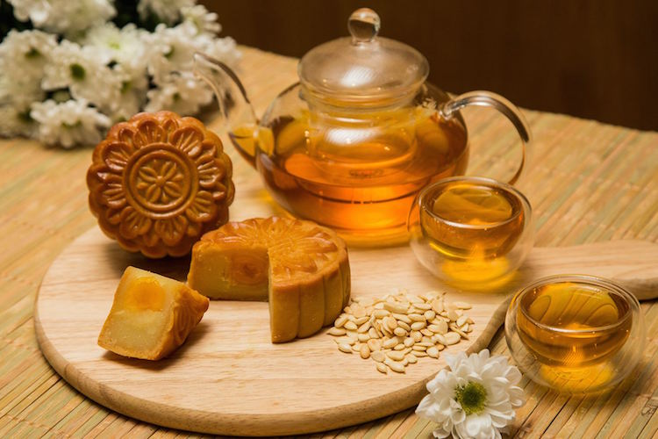
7. Cẩn thận tránh để trẻ bị hóc bánh trung thu
Trẻ từ 2 tới 4 tuổi phản xạ bảo vệ đường thở chưa hoàn chỉnh nên khi vô tình nuốt phải dị vật rất dễ gây tắc nghẽn đường hô hấp. Khi cho trẻ ăn bánh trung thu, cần chia thành từng miếng nhỏ và chuẩn bị một cốc nước cho trẻ vừa ăn vừa uống nước. Để tránh việc con bị hóc, không nên cho con vừa ăn vừa chạy nhảy, cười đùa.
Mặc dù đây là loại bánh cổ truyền mỗi dịp trung thu, tuy nhiên để đảm bảo sức khỏe và tránh con bị tiêu chảy, đầy bụng cha mẹ không nên cho trẻ ăn quá nhiều. Ngoài ra còn cần chú ý tới thời hạn sử dụng của bánh, bánh để ở ngoài trời nhiệt độ cao hoặc ẩm ướt, để lâu cũng bị biến chất dễ gây ung thư.

